BECAS 2012

Becas de cursos de alemán para profesores de la Universidad de Granada ofrecidas por el Goethe-Institut (Instituto Alemán de Cultura)

Se ofrece una beca para la realización de un curso de lengua alemana de cuatro semanas de duración en uno de los centros del Goethe-Institut en Alemania (entre septiembre y diciembre de 2012), dirigida a profesores de la Universidad de Granada (catedráticos, titulares y asociados a tiempo completo). Deben acreditar sus conocimientos de alemán como lengua extranjera al menos del nivel B2 según el Marco común europeo de referencia para las lenguas del Consejo de Europa, mediante una certificación y posteriormente mediante un test que se realizará en el Goethe-Institut de Granada. La beca será para el/la candidato/a que haya obtenido la máxima puntuación en dicho test. Esta beca sólo se puede obtener una vez. No podrán beneficiarse de ella quienes ya hubiesen realizado un curso becado en uno de los Goethe-Institut de Alemania durante los tres últimos años.
También se ofrecen cuatro becas de exención parcial (50%) de matrícula en uno de los cursos de alemán del Goethe-Institut de Granada para el primer cuatrimestre del curso 2012/13. Estas becas van dirigidas igualmente a profesores de la Universidad de Granada (catedráticos, titulares y asociados a tiempo completo, en caso de vacantes, también a tiempo parcial) que hayan realizado previamente, al menos, dos cursillos de alemán impartidos por esta Delegación del Goethe-Institut de Granada. El criterio de selección será el mayor nivel del último curso aprobado. Si han transcurrido más de 2 años desde este último curso o en caso de empate entre varios candidatos, se realizará igualmente el mencionado test de nivel. No se podrá volver a obtener esta beca en sucesivas convocatorias a no ser que queden plazas vacantes.
Las solicitudes para la obtención de estas becas irán acompañadas, a título informativo, no de evaluación, de un Curriculum Vitae abreviado y se presentarán en el Goethe-Institut (c/ Neptuno, 5 – 18004 Granada) de lunes a viernes en horario de 11:30 a 13:30 horas desde el día 1 hasta el 30 de marzo.
Para más información, contacte con el Goethe-Institut de Granada:
Tel: 958 26 04 08 o e-mail: info@granada.goethe.org

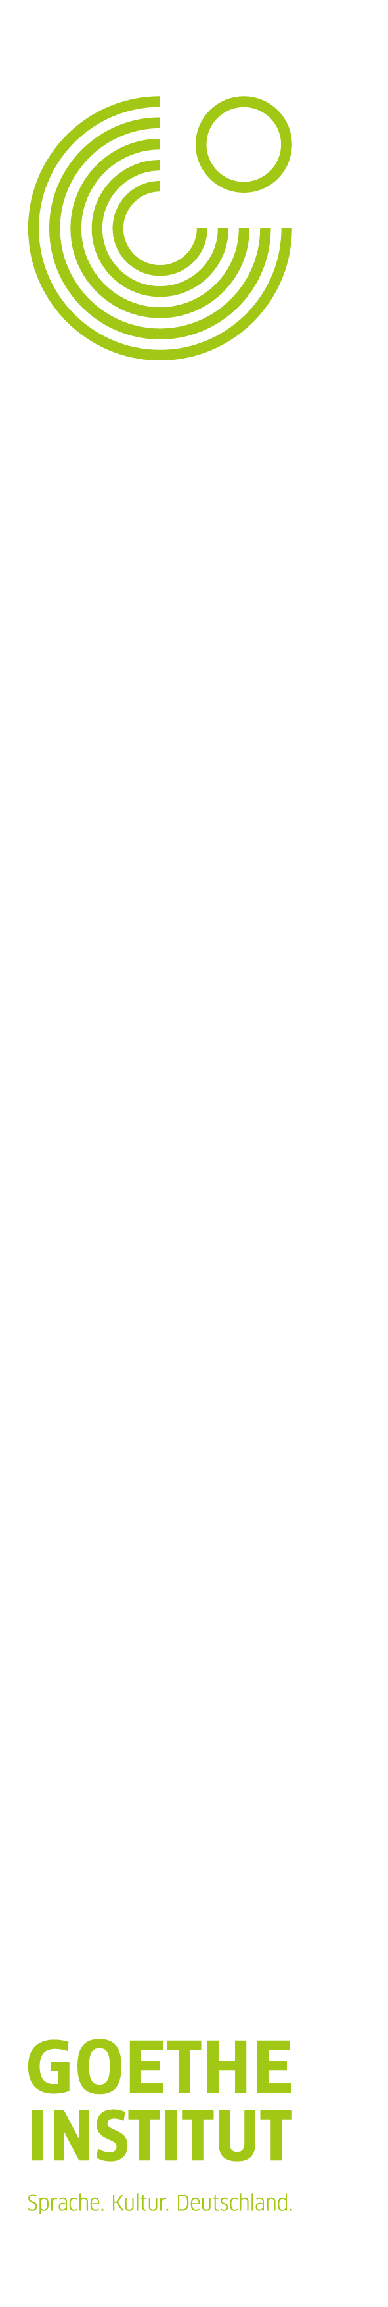
Información sobre nuestros cursos de alemán en Granada y en Alemania y
los examenes oficiales de alemán (Start Deutsch 1, Start Deutsch 2, ZD,
Goethe-Zertifikat B2 y Goethe-Zertifikat C1):
www.goethe.de/granada y en el teléfono y correo electrónico indicados.

